考点5——设计的一般原则

1．[2022届浙江省高三模拟]如图所示是一款恒温变频水龙头，下列评价中不恰当的是（ ）
A．120°旋转出水管，满足多方向取水需求，体现了设计的实用原则。
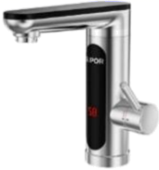
B．采用水电隔离，多重电防护系统，体现了设计的安全性原则
C．采用LED液晶温度显示，随时掌控温度变化，告别用手作温度计的时代，体现了设计的创新原则
D．终端加热零距离供水，不浪费水，体现了设计的可持续发展原则
2. [2022届浙江省高三通用技术选考模拟]如图所示是一款家用监控摄像头。下列评价中不合理的是（ ）
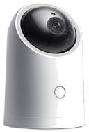
A．配有多种颜色款型，满足顾客的心理需求
B．配送5V大容量电源，停电后可长时间监控，体现了安全目标
C．画质清晰，全景视野，体现了设计的实用原则
D．采用的海思AI芯片经华为授权，体现了技术的专利性
3. [浙江省山水联盟2021-2022学年高三联考]如图所示，根据其产品描述，下列说法正确的是（ ）
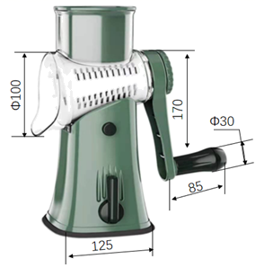
A．多种刀片可换，实现切片、切丝、切波浪片等，体现了技术的综合性
B．仿生章鱼吸盘可稳固地吸在桌面，体现了技术发展人的作用
C．材质升级为304钢刀片，体现了人机关系的安全目标
D．利用杠杆原理，将力放大了3倍，老人小孩都能用，体现了设计的实用性原则
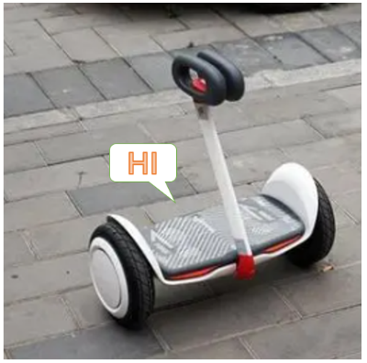
4.[ 浙江省台州市书生中学2021-2022学年月考] 如图所示为一款平衡车，拥有语音新手教程，安全系数高非常适合小朋友，下列分析中不正确的是（ ）
A．连接处均采用高强度可回收材料，体现了设计的技术规范原则
B．装配智能语音，实时骑行保护提醒，体现了设计的创新原则
C．安全、新手、运动三挡可选，满足不同人群需求，体现了设计的实用原则
D．设计了高颜值炫彩轮毂，体现了设计的美观原则
5.[ 浙江省绍兴市柯桥区2020-2021学年期末教学质量调测] 5G折叠屏手机，采用独创鹰翼对折式方案，展开方便，可以分屏操作。以下说法中错误的是（ ）
A．采用可折叠全面屏设计，可实现0-180度自由翻折，体现了技术的创新性
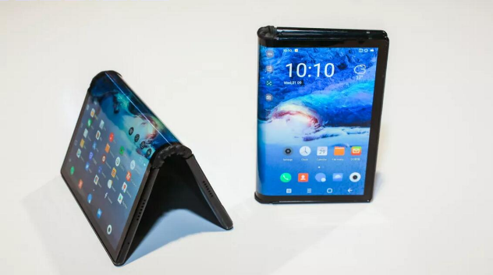
B．下载1G电影仅需等待3秒钟，体现了技术解放人的作用
C．分屏操作，一个界面，能同时运行两个任务，体现了设计的实用原则
D．5G折叠屏手机新颖实用，但售价高昂，违背了设计的经济原则
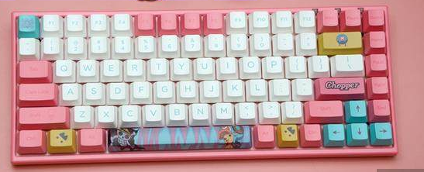
6. [浙江省杭州第二中学2021届高三]如图所示是一款机械键盘，下列评价中不恰当的是（ ）
A．按下多个按键时不会出现按键冲突，体现了设计的实用原则
B．可调节脚架，体现了设计的可持续发展原则
C．采用Type-C接口（USB），体现了设计的技术规范原则
D．键盘表面印制动漫图案，体现了设计的美观原则
7. [浙江省诸暨市2019-2020学年期末]如图所示是一次性医用外科口罩。它不仅具有防液体浸润、过滤颗粒物的功能，还加入了过滤防菌达 99%的以上熔喷布层。下列相关说法中不正确的是（ ）
A．一次性医用外科口罩能有效地隔离有害物质，体现了技术具有保护人的作用
B．口罩设计有鼻夹压条，便于贴合不同脸型，从人机关系考虑符合实用原则
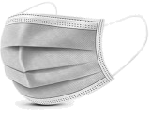
C．一次性医用外科口罩的外层多为深色，内层多为浅色，从信息交互方面考虑，方便用户区分内外
D．部分不法商家生产假冒伪劣口罩谋利，违反了设计的道德原则

8. [浙江省绍兴市诸暨中学2020-2021学年期中]这是一款新型自动铅笔，书写的时候笔芯会一点点转动，保持笔尖成圆锥形状，降低断铅率。从上述描述中该笔的设计未能体现了设计的一般原则中的（ ）
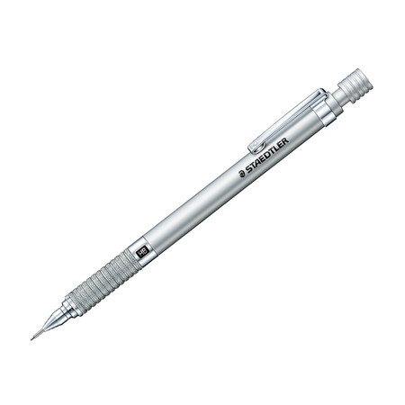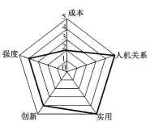
A．实用原则 B．创新原则 C．技术规范原则 D．可持续发展原则
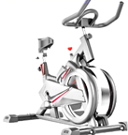
9. [浙江省丽水、湖州、衢州2021届高三4月教学质量检测]如图所示是一款家用智能健身单车。下列相关评价中不恰当的是( )
A．多挡阻力调节，体现了设计的实用原则
B．加粗车架，提高了结构的强度
C．内置智能交互模块，体现了设计的创新原则
D．采用铝材制作脚踏板，体现了设计的技术规范原则

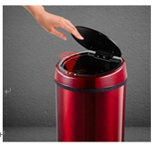
10.[ 浙江省湖州市德清县第三中学2020-2021学年返校考] 如图所示是某公司设计的一款智能垃圾桶，采用红外感应。当手靠近桶盖时，自动打开，手远离桶盖后，延时5－6秒自动关闭，以下关于智能垃圾桶说法不正确的是（ A ）
A．桶身采用圆形设计，符合设计的技术规范原则
B．红外感应，自动打开桶盖，符合设计的创新原则
C．桶盖和内桶均采用ABS环保级材料，符合设计的可持续发展原则
D．设置open按键，使桶盖一直开启，方便长时间处理垃圾，符合设计的实用原则
11. [浙江省湖州市三贤联盟2020-2021学年期中联考]如图所示是联合国难民署设计的一款难民临时避难所。下列对于该房屋的说法中不合理的是 （ ）
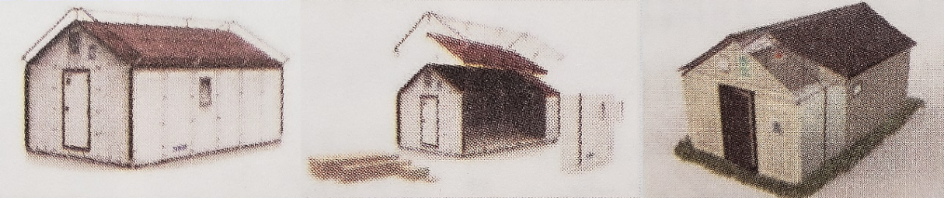
A．房子包括窗户、蚊帐、通风及太阳能发电系统，体现了设计的创新性
B．采用扁平设计，易于运输和组装，符合设计的经济原则
C．屋顶固定有太阳能发电装置，为照明和充电器提供能量，符合设计的可持续发展原则
D．采用金属管钢架和轻质塑料板，可以快速完成搭建，实现了人机关系的高效目标
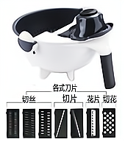
12.[ 浙江省丽水市2020-2021学年期末教学质量监控] 如图所示为一款新型多功能切菜器，下列关于该切菜器的说法不正确的是（ ）
A．功能多样，价格便宜，符合设计的经济原则
B．可自由更换切片、花片等功能刀片，体现了设计的技术规范原则
C．容易拆卸，便于清洗，体现了设计的实用原则
D．切菜器采用独特的结构和造型，可以申请专利
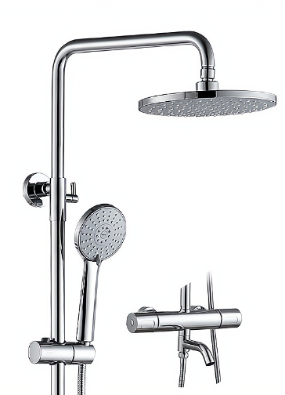
13.[ 浙江省宁波市北仑高中2020-2021学年期中题] 如图所示是一款恒温花洒。相较于传统花洒，它可以通过阀芯内的热敏元件，自动调节冷热水量的混合比例，使出水温度稳定。下列关于该恒温花洒的说法中不正确的是（ ）
A．通过select按键方便选择出水模式，体现了人机关系的高效目标
B．采用智能节水技术，相较于常规产品耗水量低、更节能，体现了设计的经济原则
C．该花洒采用空气注入技术，能让出水如雨淋般效果，体现了设计的创新原则
D．花洒的安装高度，需要考虑人的静态尺寸和动态尺寸

14. [浙江省金华市东阳市第二高级中学2020-2021学年月考]市场上手机品牌和款式多种多样，但耳机插口和充电插口却是通用的，符合设计的（ ）
A．美观原则 B．经济原则 C．技术规范原则 D．道德原则
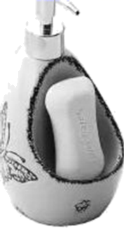
15.[2021年1月浙江省普通高等学校招生选考通用技术试题]. 如图所示是一款洗手液瓶。下列评价中不恰当的是（ ）
A．造型独特，体现了设计的技术规范原则
B．底部支撑面较大，提高了结构的稳定性
C．可以存放洗手液及香皂，体现了设计的实用原则
D．采用环保材料制作．体现了设计的可持续发展原则

16.[ 浙江省余姚中学2020-2021学年期中] 利用新能源技术和混合动力技术研制新型汽车，以实现低碳减排的目标。这主要体现了设计的（ ）
A．美观性原则 B．实用性原则
C．可持续发展原则 D．技术规范原则
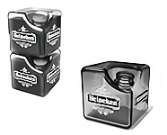
17. [浙江省绍兴市诸暨中学2020-2021学年期中考]如图所示是一款新型啤酒瓶，该啤酒瓶方方正正，改变传统的撬开型瓶盖，采用旋转开启设计，解决了没有工具无法开启瓶盖的问题。下列有关说法不正确的是（ ）
A．相同的容积，方瓶比圆瓶费材料，不符合经济原则
B．瓶盖采用旋转开启设计，体现设计的实用原则
C．啤酒瓶外观方方正正，体现设计的技术规范原则
D．方形造型和旋转开启方式，体现设计的创新原则

18. [浙江省温州十五校联合体2020-2021学年期中联考题] 如图所示是一款新型家用除湿机，可轻松解决南方雨季家里潮湿发霉等问题。与老式的抽湿机相比，它采用品牌压缩机，动力更加强劲，一级能效，工作5小时不到一度电，静音除湿低至36dB，具有超大触控屏，雨天、晴天、干衣三种模式随意切换。以下说法中不正确的是（ ）
A．设有晴天模式、雨天模式、干衣模式，体现了设计的实用原则
B．储水箱一旦水满自动停机，防止电动机被泡湿损坏，符合人机关系安全目标
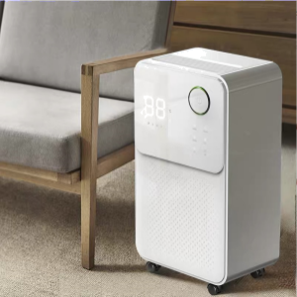
C．具有静音除湿功能，噪音低至36dB，符合人机关系舒适目标
D．一级能效，工作5小时不到一度电，体现了设计的可持续发展原则

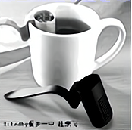
19.[ 浙江省磐安县第二中学2020-2021学年10月竞赛] 如图所示是一款泡茶用的小茶具，它可以便捷地卡在茶杯的杯沿上，不会让茶叶散在杯中，也可以方便地架放在桌面上。该小茶具的设计主要体现了设计的（ ）
A．实用原则、创新原则
B．经济原则、技术规范原则
C．美观原则、经济原则
D．道德原则、可持续发展原则

20.[ 浙江省金华市东阳市第二高级中学2020-2021学年第三次月考] 如图是—款电动曲线锯，从设计的原则分析，下列说法中不正确的是（ ）
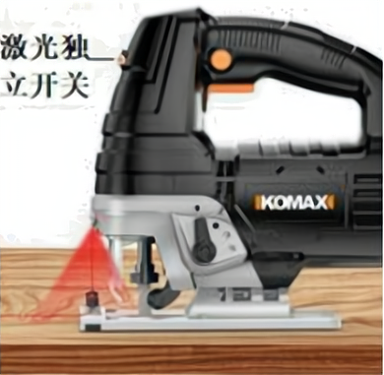
A．手柄处的防滑条纹，体现了设计实用原则
B．与传统的电动曲线锯相比，该产品新增了斜角切割、激光辅助等功能，体现了设计的创新原则
C．锯割不同材料，必须搭配相应的锯条，体现了设计技术规范原则
D．行业的技术规范在—定程度上会限制产品创新，故技术规范原则与创新原则之间存在相互制约

【参考答案】
1 | 2 | 3 | 4 | 5 | 6 | 7 | 8 | 9 | 10
B | B | D | A | D | B | B | C | D | A
11 | 12 | 13 | 14 | 15 | 16 | 17 | 18 | 19 | 20
A | B | B | C | A | C | C | B | A | C

